Nome: ___________________________________________Data:___/___/___

1- Faz as correspondências:
 | Sol |        |  |        | Astro sem luz própria
 | Lua |        |  |        | Estrela mais próxima da Terra
 | Planeta |        |  |        | Astro com luz própria e cintilante
 | Estrela |        |  |        | Planeta que gira à volta da Terra
5. Porquê se diz que a Lua é mentirosa?

( ) Diminui quando tem a forma de um D.
( ) Cresce quando tem a forma de um D.
( ) Diminui quando tem a forma de um C.
( ) Cresce quando tem a forma de um C.
Observa a imagem e responde:
a) Qual é o nome da imagem representada?___
_____________________________________
_____________________________________
b) Diz o nome dos Pontos Cardeais.________
_____________________________________
c) Quantos são os pontos cardeais?_________
_____________________________________
d) Completa:
O sol quando nasce indica o _____________ ou _____,
ao meio- dia indica o ________________ e ao
pôr-se indica o ______________ ou ___________.

- Observa a figura e responde:
a) Como se chama a figura representada? ________________________
__________________________________________________________
b) Diz o nome do planeta em que vives.____________
______________________________________
c) Quantos são os planetas do sistema solar?________
_____________________________________
d) Diz os seus nomes:__________________________
____________________________________________________________________________________________________________________________________

- Responde às perguntas dando respostas completas.
a) Quantas são as fases da lua? _____________________________
______________________________________________________
b) Os seus nomes são:
___________ ______________ _____________ ___________
- Qual é o satélite natural da terra?_____________________________
_______________________________________________________

1 – Assinala com V as frases verdadeiras e com F as falsas.

A lua é um planeta principal do Sistema Solar.

O planeta principal mais próximo do Sol é Plutão.

As estrelas têm luz própria.

Os planetas recebem a luz das estrelas.

5  Completa o esquema do Sistema Solar, escrevendo os nomes dos planetas que faltam.
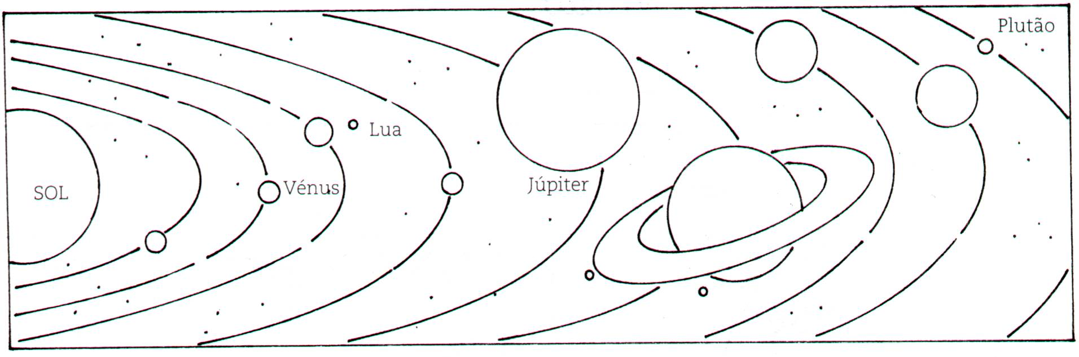

5.1. Escreve o nome da galáxia a que pertence a Terra.

R.. ________________________________________________

5.2. Qual é o satélite natural da Terra?

R.: ________________________________________________

5.3. Escreve os nomes dos planetas principais do Sistema Solar.
R.:________________________________________________ __________________________________________________

5.4. Liga com setas cada um dos termos da coluna A à frase correspondente da coluna B.

A B
Universo • • Astro com luz própria, com temperaturas muito altas.
Estrela • • Astro iluminado que recebe a luz das estrelas.
Planeta • • Conjunto de estrelas, planetas, poeiras, gases...
Galáxia • • Conjunto de todos os astros que giram no espaço.

6  A Terra tem dois movimentos. Liga, com setas, o nome de cada um desses movimentos às suas consequências.

7  Observa as diferentes fases da Lua e legenda as gravuras, sabendo que a parte mais clara é a zona iluminada desse planeta.

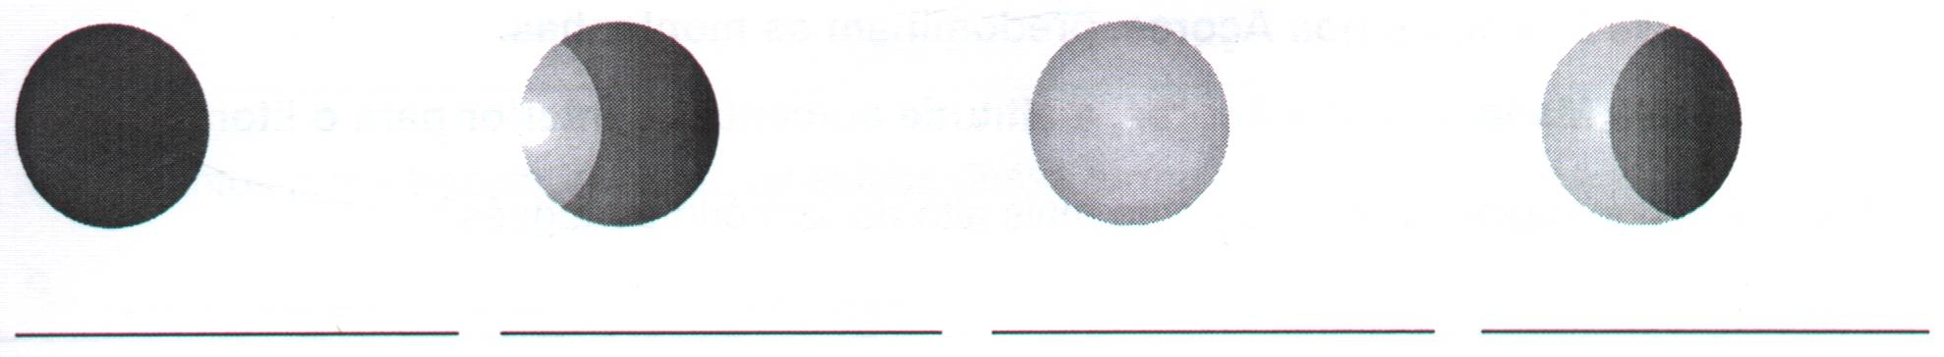

7.1. O que é o luar?

